İsim : Öğr. Gör. Emrah KORKUNÇ
Çalıştığı Kurum: Beykent Üniversitesi
Program : Oyun Geliştirme Ve Programla Programı
T.C. : 12245505318
Tel : 05545535623
Bucak Emin Gülmez M.Y.O
- Bilgisayar Destekli Tasarım ve Animasyon
- Sanal ve Artırılmış Gerçeklik
- Açılırsa Oyun Geliştirme ve Programlama Pro.
Yukarıdaki programlar için

İlan için uygun olan
Görsel iletişim tasarımı tezli yüksek lisans yapmış olmak. Belgelendirmek kaydıyla lisans sonrası en az 5 (beş) yıl tecrübe sahibi olmak. Belgelendirmek kaydıyla Yükseköğretim Kurumlarında Oyun programlama dersi verme deneyimine sahip olmak. | Görsel iletişim tasarımı tezli yüksek lisans yapmış olmak Belgelendirmek kaydıyla en az 3 (üç) yıl medya ve görsel sanatlar uzmanı olarak tecrübe sahibi olmak. Belgelendirmek kaydıyla en az 2 (iki) yarıyıl ders verme deneyimine sahip olmak | Görsel iletişim tasarımı tezli yüksek lisans yapmış olmak. Belgelendirmek kaydıyla lisans sonrası en az 5 (beş) yıl tecrübe sahibi olmak. Belgelendirmek kaydıyla Yükseköğretim Kurumlarında Oyun fiziği dersi verme deneyimine sahip olmak.
Dönem | Ders Adı | Dili | Saat
2025-2026 | Web ve Arayüz Tasarımı | Türkçe | 6
2025-2026 | 2B Oyun Geliştirme Stüdyosu | Türkçe | 3
2025-2026 | Oyun Tasarımı İlkelerİ | Türkçe | 3
2025-2026 | Tipografi | Türkçe | 3
2025-2026 | Üniversiteyi Anlamak ve Eleştirel Düşünce | Türkçe | 3
2025-2026 | Oyun Fiziği | Türkçe | 3
2025-2026 | Oyun Geliştirme | Türkçe | 3
2024-2025 | Oyun tasarımı | Türkçe | 3
2024-2025 | 3 Boyutlu Tasarım | Türkçe | 3
2024-2025 | Grafik Animasyon | Türkçe | 3
2024-2025 | Oyun Programlama | Türkçe | 9
2024-2025 | Bilgisayar Destekli Animasyon 1 | Türkçe | 4
2024-2025 | Dijital İmaj Tasarımı | Türkçe | 3
2024-2025 | Bilgisayar Destekli Tasarım ve Animasyon 2 | Türkçe | 4
Verilen Dersler
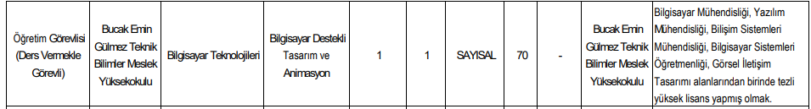
20.08.2024

